Реферат

"Упадок Османской империи"

## Народные восстания в Малой Азии в первой половине XVI века

В первой половине XVIвека в разных местах Малой Азии произошли крупные народные восстания, явившиеся результатом социальных противоречий. Бесконечные войны вели к непомерному росту налогов, разорению крестьянства, разрушению экономических связей. Все это вело к нарастанию народного недовольства в Малой Азии.

Во многом восстания первой трети XVIвека напоминают восстания Баба Исхана 1239 года и шейха Бедреддина Симави в 1416 году. В тех и других сильно было влияние шиитских идей секты казыдбашей. Их предводители часто обращались к лозунгам социального и имущественного равенства, широко пропагандировали тезис о грядущем явлении "скрытого ислама" - Махди. Нередко они выдавали себя за Махди, чтобы завоевать доверие народа Эти идеи жили в широких слоях крестьянского населения, несмотря на то, что восстания, проходившие под флагом этих идей, жестоко подавлялись. Распространителями таких идей были дервиши разных толков, из них большим влиянием пользовались шиитствующие дервиши, духовные центры которых находились в Иране. Одним из самых первых было восстание, вспыхнувшее в 1508 году, которое возглавил дервиш Нуреддин (Нур Али Халифа). Он получил титул халифа от шейха ордена, центром которого был г. Ардебиль (Южный Азербайджан). Ардебиль являлся священным городом для анатолийских шиитов. Титул халифа уполномочил действовать Нур Али от имени шейха, что очень подняло его авторитет в глазах единомышленников.

Восстание, руководимое Нур Али Халифой, началось в районе Токата. Вокруг Нур Али собралось около 3 - 4 тыс. шиитов, или, как их называли в Турции, казыл-башей, т.е. красноголовых. Они получили в народе это название за свои головные уборы - чалму, украшенную 12 пурпурными полосками (свидетельство почитания 12 шиитских имамов). Восставшие разгромили посланный против них 3 - 4-тысячный отряд, затем захватили город. Там, в мечети, Нур Али прочитал хутбу на имя шаха Исмаила. Это означало, что они признали его своим главой.

К Нур Али присоединились части крупных племен: афшар, варсак, караманлы, тургутлу, бозоклу, текеди, хамитэди. Нур Али стал действовать активнее. Против него было брошено войско бейлербея Амасьи, но ему не удалось подавить восстание. Оно продолжалось несколько лет и было подавлено лишь с Ултаном Селимом I.

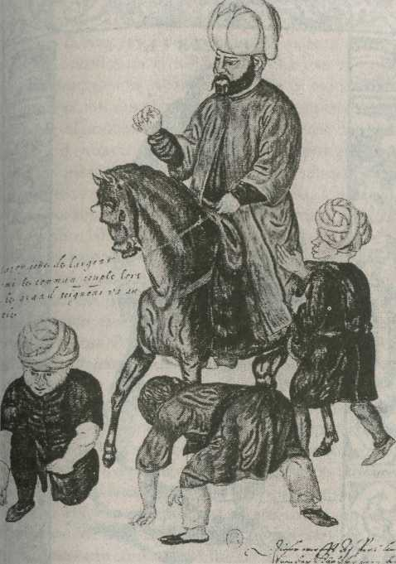

Рис. 1. Султан раздает милостыню народу. XVI-XVII вв.

В то время как в северной части центральной Анатолии вспыхнуло восстание во главе с Нур Али Халивой, на отдалении от него, в районе Антальи и смежных районах, в юго-западной Анатолии, в апреле 1511 года началось еще более крупное восстание. Во главе его стоял Карабыйиклы Хасан-ха-лиф - выходец из туркменского племени текелю, называвший себя Шахкулу Баба Текели ("раб шаха Исмаила). В турецких источниках он полу-ил прозвище Шайтанкулу, т.е. "раб дьявола".

Отец Шахкулу, Хасан-халиф, еще в 80-х годах XV века вербовал единомышленников и приобрел своим аскетизмом и благочестием в массах населения вокруг Антальи широкую популярность. Таким образом, Шахкулу и его отец не были случайными людьми, а подготавливали выступление несколько лет. Удобный момент наступил с началом борьбы за престол между сыновьями Баязида II.



Рис. 2. Невольник-гребец на галере.

Первоначально, в апреле 1511 года, у Шахкулу было около 10 тыс. сторонников. Основными лозунгами восставших было освобождение от обременительных налогов и прекращение произвола султанских властей. Располагая таким большим войском, он двинулся на Кютахью, бывшую тогда центром бейлербейства Анатолии. Победа над войсками бейлербея привлекла к нему новых сторонников из крестьян. Вместе с тем к нему присоединились и некоторые обиженные Стамбулом тимариоты. В результате число участников восстания достигло 20 тыс. человек. Войско восставших продолжало двигаться к Кютахьи. Одержав вторую крупную победу над бейлербеем, Шахкула хотел склонить город к капитуляции. Но он не добился своей цели. Восставшие подожгли и опустошили окрестности Кютахью, а затем начали движение на Бурсу и распространились вплоть до южных берегов Мраморного моря. Султан приказал великому визирю Хадым Алипаше выступить во главе войска против восставших. Перед объединенным войском великого визиря и наместника Амасьи Шахкулу был вынужден отступить, он был настигнут у реки Текчай, между Кайсери Сивасом. Войско восставших сильно уменьшись, приставшие к нему тимариоты бросили его, часть восставших рассеялась.

В сражении в июле 1511 года Шахкулу был разбит. Остатки разгромленных отрядов отступили на территорию Ирана, сам Шахкулу пал на поле боя.

Глубокие социальные причины, приведшие в движение шиитские массы эксплуатируемых низов вызывали новые восстания, которые во многом повторяли предыдущие. Несмотря на жестокие репрессивные меры, предпринятые Селимом I против шиитов в Малой Азии, когда было уничтожено 40 тыс. человек, заподозренных в неповиновении турецким феодалам и султану, всего через 8 лет после восстания Шахкулу, вспыхнуло новое, еще более крупное выступление в Анатолии.

Выступление началось в районе Токата и Амасьи в 1519 году. Во главе движения стал шейх Джеляль, принадлежавший к племени бозок (Бозоклы Джеляль). Шейх Джеляль проповедовал, что скоро явится Махди, а через короткое время объявил, что он и есть Махди, и в апреле 1519 года поднял восстание. Собралось около 20 тыс. конников и пехотинцев, которые двинулись на Токат.д.желяль заявил о своем стремлении создать и возглавить мировой султанат. Против него были направлены значительные силы. Селим I, боясь распространения восстания на территорию Малой Азии, приказал румелийскому бейлербею Ферхад-паше и бею Зюлькадира (область Эльбистан) Шексювер-оглы Алибею двинуться против мятежников. По одной версии, шейх, узнав о посланных против него войсках, попытался бежать в Иран. Об этом узнал Алибей и двинулся ему наперерез. Джелялийцы были настигнуты у г. Шаркы-Карахисара и после упорной борьбы разбиты, а сам шейх попал в плен и был обезглавлен. По другой версии, он сумел бежать, но был схвачен в Акшехире (Эрзинджанском) и казнен. Хотя это восстание, как и другие, потерпело поражение, оно настолько напугало османские власти, что имя Джеляли стало для них нарицательным: в официальных отчетах все восставшие стали называться "джеляли", а народные восстания "джелямик".

Несколько крупных восстаний произошло в 1526-1529 годах. Очагами этих восстаний были Киликия и большой район к северу от нее до Токата включительно. Это были в основном крестьянские восстания. Вместе с тем в них приняли участие мелкие феодалы и скотоводы-кочевники, которые были недовольны центральной властью и своеволием крупных феодалов. Кочевники являлись даже ударной силой восставших.

Первым в ряду крупных восстаний, вспыхнувших в указанные годы, было восстание, которым руководил Баба Зюннюн. Оно началось в августе 1526 года в санджаке Бозок в провинции Зюлькадир. Поводом к восстанию послужило злоупотребление чиновника при составлении описи земли и взимании налогов. Чиновник несправедливо обложил налогом турка, принадлежавшего к племени бозок, по имени Кадри Хаджа Баба, по прозвищу Сюглюн или Сюлюн-хаджа, в размере 200 акче. Сюлюн обратился с жалобой на чрезмерность налога к кадию и санджакбею и попросил снизить налог до 100 акче. Когда ему отказали в этом и опозорили, отрезав бороду, разгневанный Сюлюн-хаджа и примкнувшие к нему туркмены восстали и убили чиновника. Быстрота, с которой вспыхнуло восстание, свидетельствует о том, что чиновничий произвол был характерным явлением и носил массовый характер. Этот случай послужил лишь катализатором к выступлению масс.

Руководство восстанием, которое быстро набирало силу, находилось у Баба Зюннюна. Турецкие официальные источники именовали восставших казылбашами, это указывало на то, что среди них было много шиитствующих. Против восставших выкупили бейлербей Карамана и санджакбей Кайсери и Ичеля, но они были разбиты в ущелье Куршунолу (район Кайсери). Баба Зюннюн двинулся в направлении Токата и занял территории Артыкова и Казова (на юг от Токата). Восстание охватило большую область с севера до юга.

Для подавления восстания бейлербей Сиваса с помощью некоторых санджакбеев пробовал организовать карательные экспедиции. Но они не приносили успеха. Лишь в сражении при Хейюклю (26 сентября 1526 г) Баба Зюннюн был убит. Гибель предводителя вызвала смятение и дезорганизацию среди восставших. Это позволило бейлербею окончательно подавить восстание.

Одновременно с восстанием Баба Зюннюна происходили восстания в ряде районов Киликии: Тонкуз-оглана (Домуз-оглана), Вели Халифа, Кара Исалы в районе Аданы; Иениджебея в районе Тарсуса. Эти восстания были подавлены одновременно с восстанием Зюннюна.

Но самое крупное восстание в упомянутых краях началось тогда, когда казалось, что Анатолия усмирена окончательно.

Это было восстание под руководством Календер-шаха. Оно началось в Киликии (район Малатьи) после подавления остальных восстаний. Календероглы или Календер Чемби принадлежал к потомкам основателя дервишского ордена бекташи. Хаджи-Бакташ-Велим, как и его отец, Искандер Челеби, в течение ряда лет пропагандировал идеи этого ордена и приобрел множество учеников - мюридов. К началу восстания он объединял вокруг себя 20 - 30 тыс. сторонников. Среди них были уцелевшие участники восстания Баба Зюннюна, кочевые курды. Они требовали не только сокращения повинностей и налогов, но и возврата земельных угодий и пастбищ, которые были забраны в казну, а затем розданы феодалам. Большое влияние Календера в массах позволило ему получать пополнения в ходе восстания. Среди участников восстания были и беи туркменских племен, которые потеряли свои лены, а также другие обиженные тимариоты. Календер выступил против династии Османов и собирался основать новую.

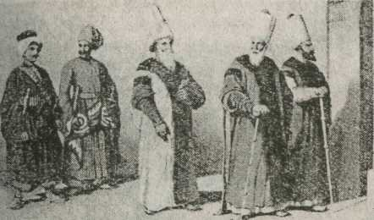

Рис. 3. Великий визирь и его свита.

Успех привлек к восставшим новых участников. Предпринятые местными беями попытки подавить восстание потерпели поражение, оно охватывало все большую территорию на север - до Амасьи и Токата и распространилось на всю центральную Анатолию до самых восточных границ.

Опасность восстания вынудила Сулеймана I направить на его подавление войско во главе с великим визирем Ибрагим-пашой. В Малой Азии к нему присоединились бейлербей Анатолии и Карамана. Но в сражении в долине Карачотыр (на север от Сиваса) 8 июня 1527 года бейлербей Анатолии Бехрам-паша был разбит наголову.

Ибрагим-паша решил изменить тактику, понимая, что новое наступление не даст необходимых результатов. Он принял решительные меры против разложения янычарского войска и направил свои усилия на то, чтобы расколоть мятежников: тайно вошел в контакт с вождями племен и обиженными тимариотами, пообещав вернуть им все лены. Это обещание сразу дало нужный эффект: число восставших заметно уменьшилось. Предательство феодалов решило судьбу восстания. Ибрагим-паша направил против Календера войско под командованием наиболее надежных командиров, которое победило Календер-шаха. Сам глава восстания был схвачен и обезглавлен.

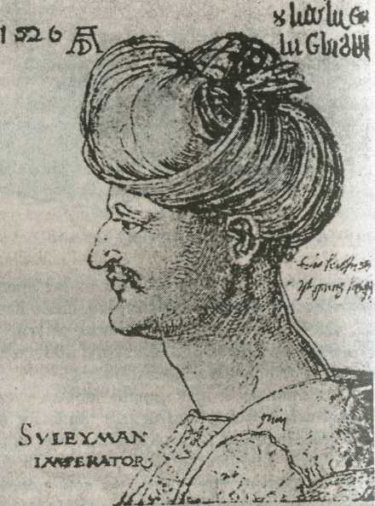

Рис. 4. Султан Сулейман Великолепный (Законодатель). 1526 г.

В 1529 году в Аданском районе вновь начались крестьянские волнения. Во главе одного из них стоял кызылбаш Сейди: число восставших достигало 5 тыс. (ним присоединился со своими сторонниками кызылбаш Инджиреймез ("не кушающий инжира"). Но эти восстания не распространились на большую территорию и были подавлены самим санджакбеем Аданы. Руководители восстания были казнены. В последующие десятилетия хотя и не было крупных крестьянских восстаний, но отдельные вспышки крестьянских волнений в Малой Азии были часты. Они свидетельствовали о резком обострении социальных противоречий в феодальном обществе Османской империи. Главной причиной крестьянских выступлений было усиление налогового бремени. Оно вызвало крупные восстания в Греции, Сербии и Албании. В середине XV века по султанскому указу в крупнейших городах всех провинций империи размещались янычарские гарнизоны. Подобными мероприятиями и военными экспедициями удалось установить в Малой Азии на некоторое время порядок.

## Начало упадка Османской империи

Во второй половине XVI века господствующий феодальный класс стал препятствием на пути дальнейшего роста производительных сил страны. Ведя бесконечные войны и усиливая эксплуатацию крестьянства и торгово-ремесленных слоев в городах, феодалы разоряли основной источник материального благополучия Турции. Главной причиной ослабления Османской империи было разложение военно-феодальной структуры государства, в первую очередь сипахийской системы земледелия. Распад военно-ленной системы сопровождался изменением социального состава турецких феодалов. Уже в середине XVI века стало выявляться углублявшееся несоответствие между уровнем развития производительных сил на основной территории империи и характером производственных отношений. Это выражалось в сокращении служебного ненаследственного землевладения. Лены, постепенно теряя фактически свой военный характер, превращались в обычные феодальные владения, а их держатели в феодалов. Тимар возник и развился в процессе феодализации османского общества, он соответствовал раннему этапу его развития, периоду незначительного товарного производства и денежного обмена. В отличие от западноевропейских стран Турцию на смену военно-ленным отношениям пришли новые буржуазные, которые и обусловили экономический и военный рост первых.

Одной из важных причин отсталости, а затем и упадка империи были противоречия между турками-завоевателями и покоренными народами, в первую очередь на Балканах, с их более развитым феодализмом и торгово-денежными отношениями. На протяжении всего времени пребывания балканских народов, а также известной части армянского и грузинского под турецким гнетом, они неизменно сохраняли превосходство, экономическое и культурное, над своими поработителями. Это противоречие обнаруживалось по мере постепенного восстановления экономики и оживления хозяйственной жизни на завоеванных территориях. С течением времени потребности османских феодалов в деньгах резко возросли, изменился и сам образ жизни феодалов. На смену военному аскетизму пришла страсть к роскоши. А прежние источники доходов, в первую очередь военная добыча, стали быстро истощаться. Созданная в военных условиях и для военных целей сипахийская система толкала государство на новые завоевательные походы. Вместе с тем бесконечные войны вели к разорению крестьянства, хозяйственной разрядке и застою, следствием чего было неизбежное падение экономической основы военной мощи империи.

Складывание в Европе централизованных государств с регулярными, хорошо обученными и вооруженными войсками, не давало возможности туркам охватывать новые территории и вело к резкому сокращению военной добычи. Вместе с тем упали поступления от левантийской торговли в связи с переносом центра мировой торговли на Атлантический океан и сокращением объема коммерческих операций в Средиземноморье. Рост освободительной борьбы балканских народов превратил их территории в арену почти беспрерывных военных действий, которые вызывали дальнейшее ухудшение как внутреннего, так международного положения Османской империи.

Уменьшение военной добычи толкало сипахи на усиление эксплуатации прикрепленных к земле крестьян. Однако тимарная система не могла удовлетворить возросшей нужды в деньгах, так как размеры поступлений и права сипахи в отношении своих держаний были строго регламентированы законом. Поэтому феодалы стали стремиться к превращению тимаров из условных владений в наследственные и безусловные. Так постепенно менялась сущность служебного землевладения. Если жесткая регламентация прав тимариотов препятствовала им в реализации подобных замыслов, то привилегии правящей знати облегчали ей концентрацию многих свободных тимаров, уже бывших фактическими наследственными владениями, не связанными обязанностями гения военной службы.

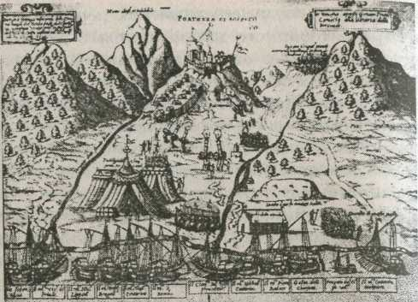

Рис. 5. Осада венецианцами турецкой крепости Сопоро на острове Корфу в 1570 г. Гравюра. Около 1572 г.

С другой стороны, этот процесс облегчался дроблением тимаров, что вынуждало тимариотов увеличивать налоговое бремя, что, свою очередь, вызывало рост недовольства среди крестьянства. Присвоить тимариотские земли в первую очередь стремились представители придворной верхушки, чтобы меньше зависеть от смены султанского настроения. Одновременно в числе держателей тимаров появляется все больше представителей торгово-ростовщического капитала, которые стремились подкупом получить места в госаппарате. Их появление в среде феодалов позволяет сделать вывод о растущем воздействии торгово-ростовщических кругов на аграрные отношения в Турции.

Концентрация земель в руках правящей верхушки была не единственной причиной распада военно-ленной системы. Не меньшее значение имела "нерентабельность" тимара в глазах его владельца. Средний доход тимариота обеспечивал весьма низкий прожиточный минимум. Поэтому была столь важна военная добыча, которая увеличивала его доход втрое, и ее сокращение нанесло значительный ущерб мелким и средним феодалам.

Вторым ударом стало значительное падение стоимости денежной единицы Османской империи акче (в 2-2,5 раза по официальному курсу и в 4 раза на "черном рынке"). Это было связано с "революцией" Цен в Европе, вызванной наплывом дешевого серебра из Америки. В то время как цены на рынке и государственные налоги выросли, размеры финансовых поступлений сипахи с их держаний остались на прежнем уровне. В итоге доля тимариотов в общем объеме феодальной ренты, получаемой с крестьян, нсо сократилась. Например, если в начале XVI века в их пользу шло до 50 - 70%сборов с сельского населения, то к концу века доля тимариотов сократилась до 20 - 25%. В итоге военные расходы, которые несли на себе сипахи, перестали окупаться сборами с тимаров, и феодалы стали все более терять интерес к своим владениям. Боевой дух и желание воевать неуклонно падали, из 10 тимариотов лишь 1 являлся под знамена санджакбея.

Распад военно-ленной системы был ускорен тем обстоятельством, что, начиная со второй половины XVI века, империя не сделала никаких территориальных приобретений. Опасность этого процесса для центральных властей была не только в том, что он повлек за собой резкое уменьшение численности феодального ополчения, бывшего основой войска но и своими социальными последствиями. Недовольные тимариоты, пострадавшие от произвола крупных феодалов и от действия центральных властей, нередко примыкали к бунтовщикам, усиливая нараставшие сепаратистские стремления.

Одним из первых показателей начавшегося упадка стали финансовые затруднения государства. Оказалось, что прежние источники доходов не покрывали растущие потребности казны на содержание армии и огромного военно-административного аппарата.

Османское правительство старалось выправить создавшееся положение путем уменьшения серебряного содержания акче, а затем и ухудшением серебра. Однако употребление испорченной монеты привело к окончательному разладу государственных финансов и вызвало напряжение внутриполитической обстановки.

Выход из кризиса турецкие феодалы видели в усилении эксплуатации крестьянских масс.1-1° этому же пути пошло и государство. В конце XVI - начале XVII века резко возросли размеры податей и были введены новые налоги. Особенно страдал немусульманское население. К началу XVII века подушевая подать (джизья) увеличилась в 5-5,5 раза (с 20-25 акче до 140), а сборщики налогов на местах взимали по 400-500 акче. Еще быстрее росли налоги, относившиеся к категории "чрезвычайных". Они вводились государством в зависимости от конкретных, главным образом военных, нужд, поэтому их размеры не были точно установлены.

Вместе с усилением налогового гнета правительство стало в широких размерах практиковать сдачу земель государства на откуп права сбора налогов. Расширение деятельности откупщиков, быстро превратившихся в подлинных хозяев целых районов страны, означало усиление хищнической эксплуатации зависимого населения.

Во второй половине XVI века тимариоты проявили тенденцию к замене натурального ашара денежным оброком ("кесим"). Увеличение удельного веса денежной ренты имело тяжелые последствия для сельского хозяйства. Обычно замена продуктовой и отработочной ренты на денежную происходит при высоком уровне товарного производства, в Османской ж империи она была обусловлена возросшей потребностью феодалов в деньгах. Поэтому подобный переход не мог стимулировать развитие производительных сил в сельском хозяйстве и лишь усиливал разорение крестьянства. Для уплаты необходимой суммы налогов крестьяне были вынуждены продавать не только излишки, но и значительную часть необходимого продукта. Райят вынужден был прибегать к услугам ростовщиков. Это явление приобрело огромный размах охватив основную часть крестьянства кабальными системами. Характерным явлением стали массовые бега крестьян из деревень, покинутые селения и необработанные поля. Нередки были голодные годы, особенно в отсталых районах Анатолии.

Во второй половине XVI века правящая верхушка Османской империи продолжала осуществлять агрессивную внешнюю политику. Однако новые войны не принесли успехов. В 1571 году турки потерпели сокрушительное поражение в морской битве при Лепанто. В грандиозном морском сражении соединенный флот католических государств Европы (в основном Венеции и Испании) разбил османский флот, потопив или захватив 224 из 277 кораблей. Миф о непобедимости Османской империи был развеян.

Союзники не смогли воспользоваться плодами победы, и это позволило Турции к 1572 году восстановить свою военную силу на море. В 1573 году она смогла захватить принадлежавший Венеции Кипр, а в 1574 году окончательно вытеснить из Туниса испанцев. Неудача астраханского похода 1569 года, потребовавшая значительных затрат, поражение при Лепанто свидетельствовало о начавшемся военном ослаблении империи. В конце XVI - XVII веке османские войска еще не раз одерживали победы-В 1578 году была начата война с державой Сефевидов. В результате Стамбульского договора 1590 года к Турции отошли Тебриз, Ширван, часть Луристана, Западная Грузия и некоторые другие районы Кавказа. Однако эти области находились под властью Турции только в течение 20 лет.

## Крестьянские восстания в конце XVI - начале XVII века

Рост цен, усиление налогового гнета, произвол насилие представителей господствующего класса вызвали растущее недовольство народных низов. Они вылились в мощные антиправительственные восстания. Начиная с 1588 года Анатолия становится ареной многочисленных выступлений в различных районах. С 1595 года она оказалась охваченной серией восстаний, объединенных в мощное крестьянское движение, которое получило в турецких источниках название "джелялийской смуты".

Положение в анатолийских провинциях значительно осложнялось военными действиями на турецко-иранской границе, которые шли с 70-х годов. В годы войны на плечи крестьян легли дополнительные "чрезвычайные" повинности, связанные с обеспечением действующей армии провиантом и снаряжением. Войска забирали последнее, что оставалось У деревенских жителей. Поэтому не вызывает удивления, что основную массу восставших составляли разорившиеся и безземельные крестьяне.

Ко второй половине XVI века османские города были не в состоянии поглотить все высвобожденное сельское население. Это объяснялось экономической развитостью города, процветанием ручного труда и кустарного производства, незначительностью спроса. Некоторая часть сельской молодежи заполнила медресе, влилась в ряды янычар. Спецификой турецких городов XVI - XVII веков стал резкий рост городского люмпена. Для решения проблемы "лишни людей" правительство попыталось привлечь их к участию в военных походах в рядах стрельцов-тюфенкчи. Однако со временем отряды левендов превратились в мощную силу, угрожавшую внутриосманскому спокойствию. Часть левендов расходилась по военным свитам мелких и крупных феодалов, часть жепревращалась в разбойников.

Действия отрядов левендов переплетались с крестьянскими выступлениями и волнениями среди учащихся медресе и городского плебса. Руководителями восстаний, как правило, были сипахи, которые использовали народные выступления, чтобы вернуть силой отобранные у них земли. Принимали участие в антиправительственных выступлениях и отдельные провинциальные наместники-сепаратисты.

Особенно острая ситуация сложилась в 1596 году, когда недовольство действиями султанских властей охватило значительную часть Малой Азии, Северный Ирак и Сирию. Толчком к открытому выступлению послужила ревизия сипахийского ополчения, когда около 30 тыс. тимариотов были обвинены в дезертирстве во время войны с Австрией и лишены своих ленов. Братья Кара Языджи и Дели Хасан использовали антифеодальные настроения крестьянства, которое протестовало против налогов, взяточничества и произвола чиновников и откупщиков. Отряды повстанцев установили свой контроль за Восточной Анатолией. Кара Языджи стал во главе 20 - 30-тысячной армии, начал рассылать свои указы, назначать на административные и духовные должности своих сторонников, самостоятельно собирать налоги на содержание своего войска. В 1600 году он объявил себя султаном и отказался повиноваться стамбульскому двору. Многие представители местной знати примкнули к нему, надеясь сохранить таким образом свои посты и имущество.

В 1602 году после смерти Кара Языджи руководство перешло к Дели Хасану, который объединился с другими повстанческими властями. Войско овладело Токатом и осадило Кайсери. Султанские власти пошли на переговоры с сипахи, и низшие и средние их слои перешли на сторону султана. Это значительно дезорганизовало восставших, тем более, что сам Дели Хасан в обмен на обещание сделать его пашой Боснии сложил оружие и прекратил борьбу. Воспользовавшись этим, султанские войска сумели в 1605 году разгромить "джеляли". Дели Хасан был казнен.



Рис. 6. Короткий кинжал. Турция.

Несмотря на жестокие репрессии, народное движение в Анатолии не было подавлено окончательно, т чти во всех районах Малой Азии действовали отряды повстанцев, насчитывавших от нескольких десятков человек до нескольких тысяч. Наиболее опасным для правительства было восстание во главе с Календероглу. Он начал действовать еще в 1592 году во главе небольшой группы из 80 человек, а в 1607 году, когда он захватил Бурсу, в отрядах насчитывалось 30 тыс. человек. Сторонники Календероглу контролировали большую территорию от Анкары до побережья Эгейского и Мраморного морей. Лишь в 1608 году опытному военачальнику Куюджу Мурад-паше удалось нанести поражение восставшим. Календероглу вместе с остатками своих войск вынужден был уйти в Иран.

После разгрома восстания Мурад-паше понадобилось еще около двух лет, чтобы ликвидировать повстанческое движение в Анатолии. Жестокие карательные экспедиции не щадили никого. По разным данным, за три года действий войск Мурад-паши было казнено от 65 до 100 тыс. человек.

Напуганная огромным размахом выступлений "джеляли", правящая верхушка была вынуждена пойти на некоторые уступки. В октябре 1608 года султан издает специальный фирман, так называемый "Адалетнаме" или "Указ справедливости", нем султанское правительство обращало внимание местных властей на чрезвычайно тяжелое пологие райя и требовало смягчения феодального гнета и произвола ростовщиков.